Рекомендации для родителей 13 группы
37 неделя 25.05 - 29.05.2020 Тема: «Здравствуй, лето! Веселое лето!»
«Здравствуй, лето! Лето без опасностей»
Тема, задачи | содержание
Познавательно-исследовательская деятельность  Тема 37: «Каждый маленький ребенок должен это знать с пеленок».  Программное содержание: помочь детям овладеть элементарными правилами безопасного поведения дома, на улице, в общественных местах, в том числе в экстремальных ситуациях; запомнить, как и в каких случаях звонить по телефону в службу спасения. | 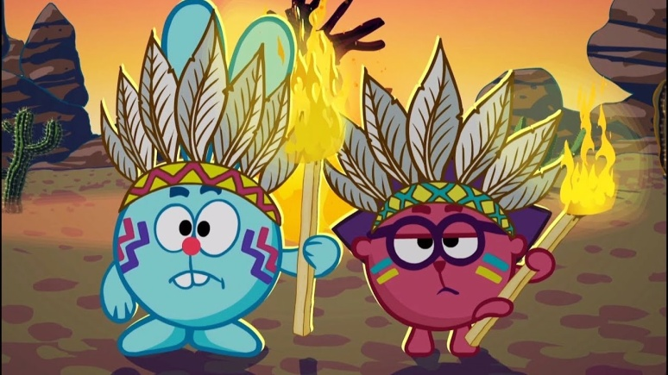  - Предложите ребенку посмотреть видео по безопасности.  - Смешарики. Азбука безопасности. Тушение электроприборов (8, 10 серия)  - Смеешарики. Игры с огнем (11 серия)  - Смешарики, Опасные игрушки (17 серия)  https://smesharik.net/azbuka-bezopasnosti  - Задайте ребенку вопросы:  - назови электроприборы, которые есть у нас дома?  - какие электроприборы ты можешь включить сам/сама, а какие приборы включают только взрослые?  3. Рассмотри картинку. Назови причины пожара  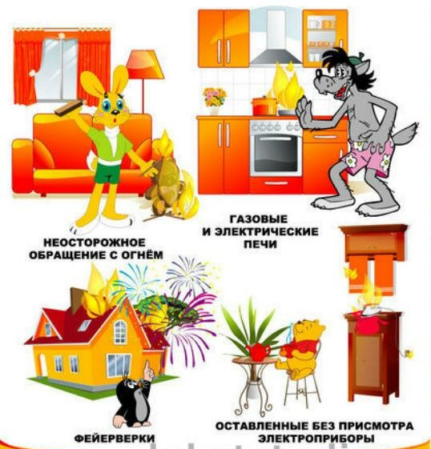
Продуктивная деятельность  Рисование  Тема: «Чем пахнет лето?»  Программное содержание: создание оригинальных композиций из флакона с ароматом, его аппликативной формы и рисунка с элементами письма | 1. Прочитайте стихотворение  Наталья Анишина  ЧЕМ ПАХНЕТ ЛЕТО  Лето пахнет земляникой,  Тёплым дождиком, клубникой.  Пахнет лето огурцами  И душистыми цветами,  Серебристою рыбёшкой,  И прохладною окрошкой.  Лето пахнет синим морем,  Хвойным лесом, чистым полем,  Яблоками и грибами,  И созревшими хлебами,  А ещё пчелиным мёдом,  Увлекательным походом,  Мятой, клевером, полынью,  Ароматом груш и дыни.  Много запахов у лета,  Не расскажешь до рассвета,  Лето очень вкусное  И ничуть не грустное.  2.Вопрос ребенку: - почему так говорят «лето пахнет»?  3. Предложите ребенку составить необычные картины о запахах лета: выбрать листы бумаги любого цвета для фона, вверху наклеить бумажный флакон, внизу нарисовать любую «пахнущую» картинку про лето (одуванчик, клубничку, яблоко или целое дерево, речку или море) и «собрать» запахи в красивый флакон - провести линии от картины к флакону .  Дети выбирают листы бумаги для фона, прямоугольники или квадраты для флаконов, задумывают интересный образ, вырезают флакон, рисуют картинку, проводя линии-«запахи».  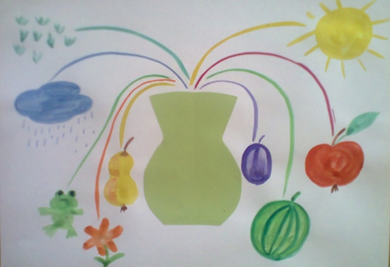
Восприятие художественной литературы  Тема 37:«Александр Сергеевич Пушкин»  Программное содержание: рассказать детям о поэте А.С. Пушкине, приблизив рассказ о нем к детскому восприятию. Увлечь детей его стихами, вызвать желание услышать другие произведения Пушкина. | - Познакомьте ребенка с биографией А.С. Пушкина (ссылка на видео)  https://yandex.ru/video/preview/?filmId=10355468650258716348&from=tabbar&parent-reqid=1589904895756721-249580279319789662800244-production-app-host-vla-web-yp-226&text=%D0%BF%D1%80%D0%BE+%D0%BF%D1%83%D1%88%D0%BA%D0%B8%D0%BD%D0%B0+%D0%B2+%D0%B4%D0%B5%D1%82%D1%81%D0%BA%D0%BE%D0%BC+%D1%81%D0%B0%D0%B4%D1%83  - Спросите у ребенка, что нового он узнал из просмотренного видео.  - Игра «Доскажи словечко».  Темной ночки Елисей  Дождался в тоске своей.  Только месяц показался,  Он за ним с мольбой погнался.  "Месяц, месяц, мой дружок,  Позолоченный .....  (рожок)  Свет мой, зеркальце! Скажи,  Да всю правду доложи:  Я ль на свете всех милее,  Всех …..  (румяней и белее?)  Днем свет божий затмевает,  Ночью землю освещает,  Месяц под косой блестит,  А во лбу …..  (звезда горит.)  - Игра «Кто такой?» - герои в сказках Пушкина  Витязь – отважный воин  Леший – хранитель и хозяин леса  Колдун – это человек, который имеет мистические способности  Богатырь – герой, совершающий воинские подвиги  Кощей – злой старик, обладатель сокровищ и тайны долголетия
Коммуникативная деятельность (Связная речь)  Составление рассказа на тему «Как Серёжа нашёл щенка»  Программное содержание: учить детей составлять рассказ; образно описывая место действия, настроение героя; формировать целенаправленность, самостоятельность и вариативность мышления; | - Предложите ребенку отгадать загадку  А у нас во дворе он живет в конуре  У него баранкой хвост  Любопытный черный нос  Ушки острые флажком  Сторожит хозяйский дом  Лаем будет как звонок  Познакомьтесь, наш ……. щенок  - Составьте рассказ с опорой на картину по плану:  - Все рассказы начинаются – Однажды….  -Как Сережа пошел и гулять и как он увидел щенка  - Каким был щенок? Опишите его.  - Что было дальше? Куда он его принес?  -Как он ухаживал за щенком?  -Как они играли и как дружили?  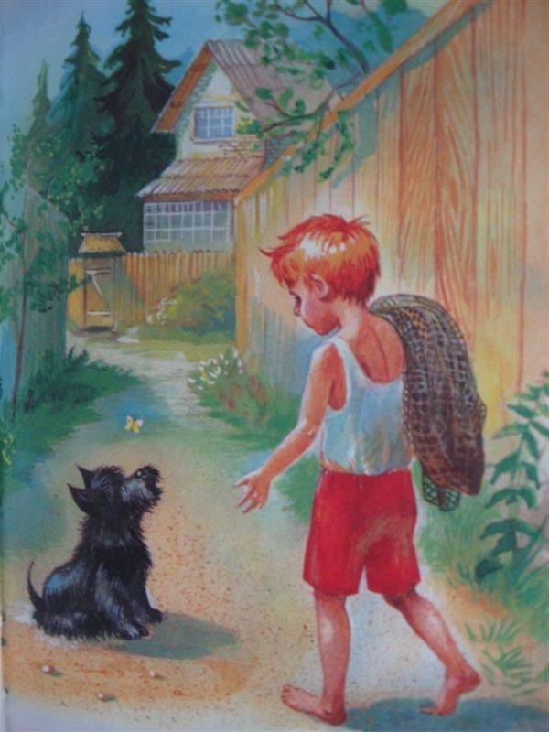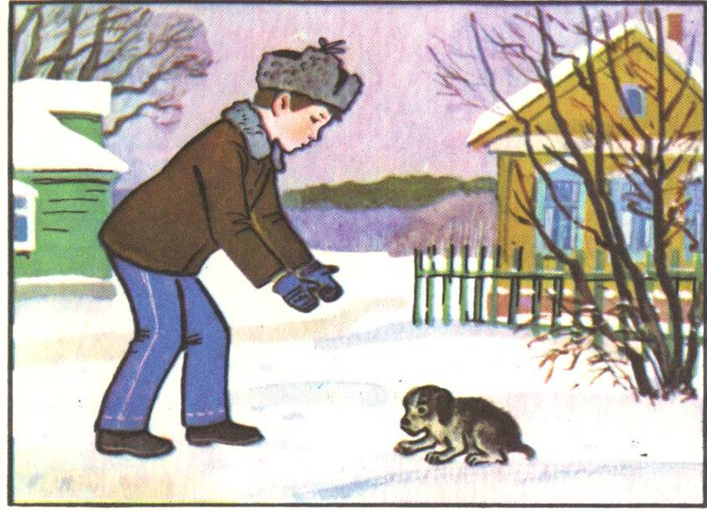  - Запишите рассказ и прочитайте ребенку
Подготовка к обучению грамоте  Тема 37: «Слоговой анализ слов» (закрепление)  Программное содержание: закреплять навык слогового анализа слов и определения места звука в слове; | - Игра: Рассели жильцов по домикам  Инструкция для ребенка: назови картинку. Произнеси еще раз это слово по слогам (произношение сопровождать хлопками). Сколько слогов в слове? (Например – ко-ро-ва, в домик с тремя окнами – 3 слога).  - Игра: Поймай звук А  Инструкция для ребенка: определи, в каких словах есть звук А в конце слова?  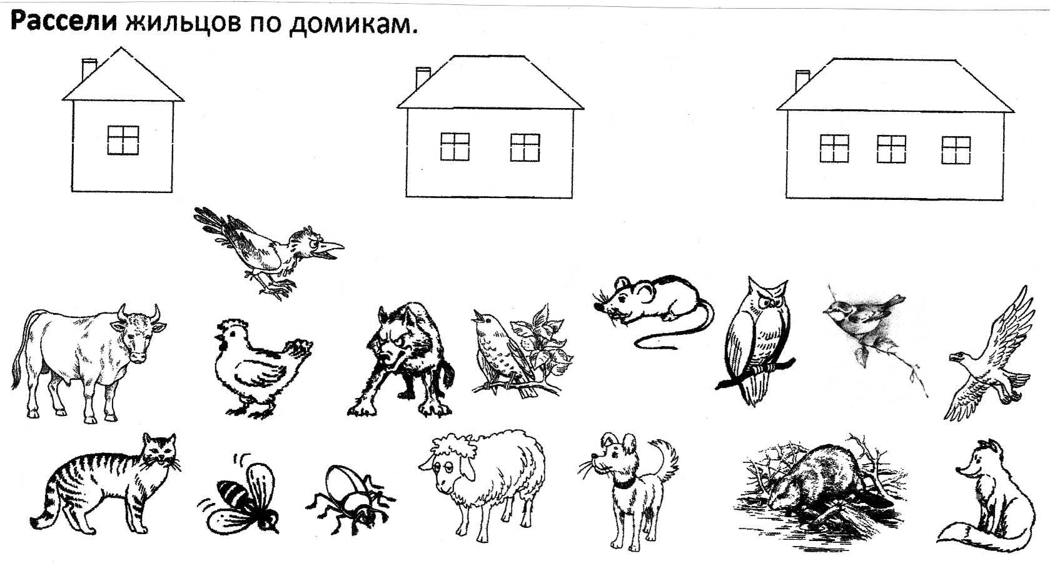
Познавательная деятельность  (математическое развитие)  "Шар, цилиндр, конус"  Программное содержание: Развивать умение анализировать, строго следовать правилам при выполнении цепочки действий. Дать представление о свойствах объёмных геометрических фигур (шар, цилиндр, конус); закрепить отношения между смежными числами; упражнять в нахождении лишнего предмета. | - Игра: Предложите ребенку назвать предметы, которые «превращаются» из объемных тел  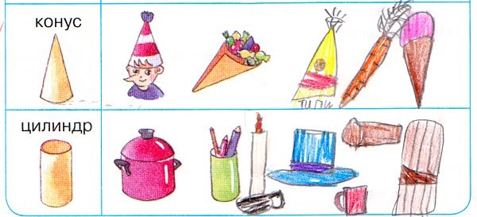  - игра: На какую геометрическую фигуру похож предмет  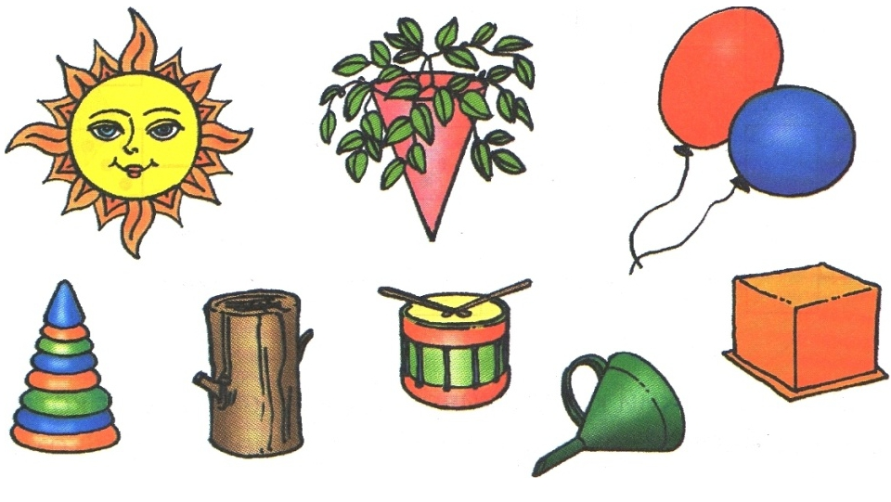  - Игра: Найди предметы в форме шара, конуса, цилиндра  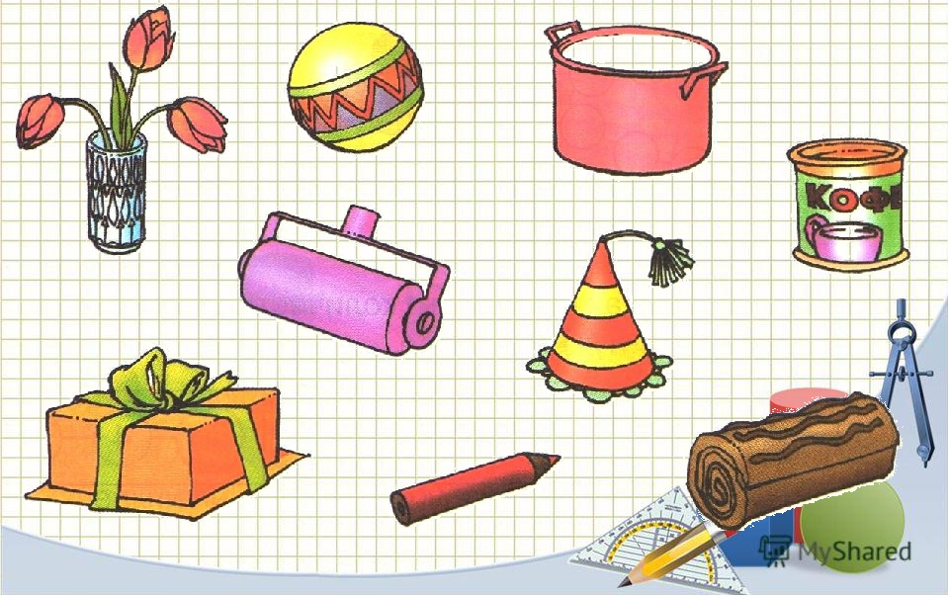
Продуктивная деятельность  Лепка Тема: «Топают по острову слоны и носороги».  Программное содержание: Продолжать освоение техники лепка. Создавать образы крупных животных, на основе общей исходной формы. Совершенствовать умение свободно варьировать разные приемы лепки. Для создания выразительного образа. Развивать способности к формообразованию. Воспитывать интерес к познанию природы. | «Загадки»  Тем, кто в речку угодил, нос откусит… (Крокодил) И петь – не поёт, и летать – не летает. За что же тогда его птицей считают? (Страус)  Что за коняшки, на всех тельняшки? (Зебры) Панцырь каменный – рубаха, а в рубахе…. (Черепаха)  Зверь я горбатый, но нравлюсь ребятам (Верблюд) Ёжик вырос в десять раз, получился ….(Дикобраз)  Он высокий и пятнистый, С длинной, длинной шеей, И питается он листьями, Листьями леревьев (Жираф) Хищника клык, страшный рык, Слышат звери обомлев, Царь зверей, конечно …. (Лев)  Скачет шустрый зверёк, А в кормане сидит сынок (Кенгуру) Когда он в клетке, то приятен, На шкуре много черных пятен, Он хищный зверь, хотя немножко, Как лев и тигр, похож на кошку. (Леопард)  - Вопросы для обсуждения:  - Где живут названные животные?  - какие животные хищные, а какие травоядные?  2. Предложите ребенку слепить понравившееся животное  